ANALYSE THERMIQUE D'UN INCENDIE
SOUS LA PASSERELLE
Passerelle Gerland - La Saulaie
Version V1.5_H autonome

1. Objet et projet
Étude de l'évolution thermique de l'intrados, des suspentes et des câbles principaux.
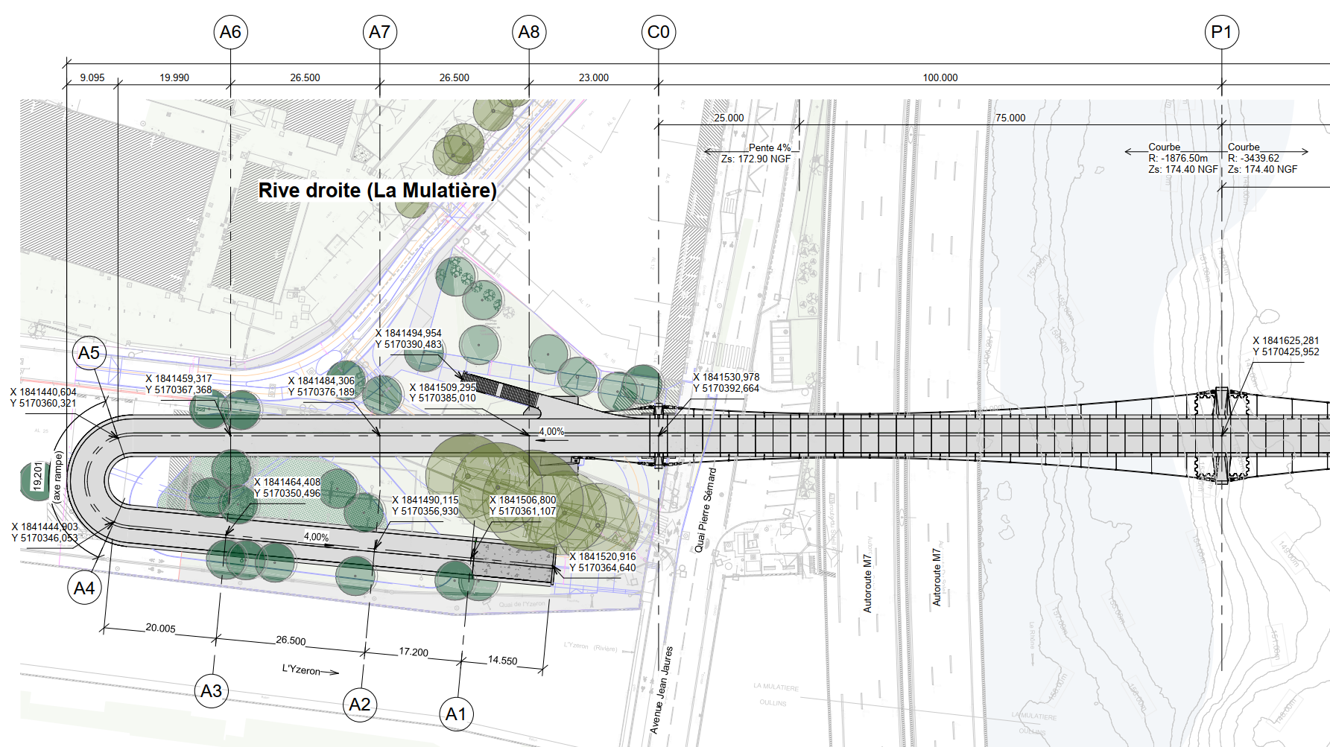
Figure 1 - Vue en plan générale.
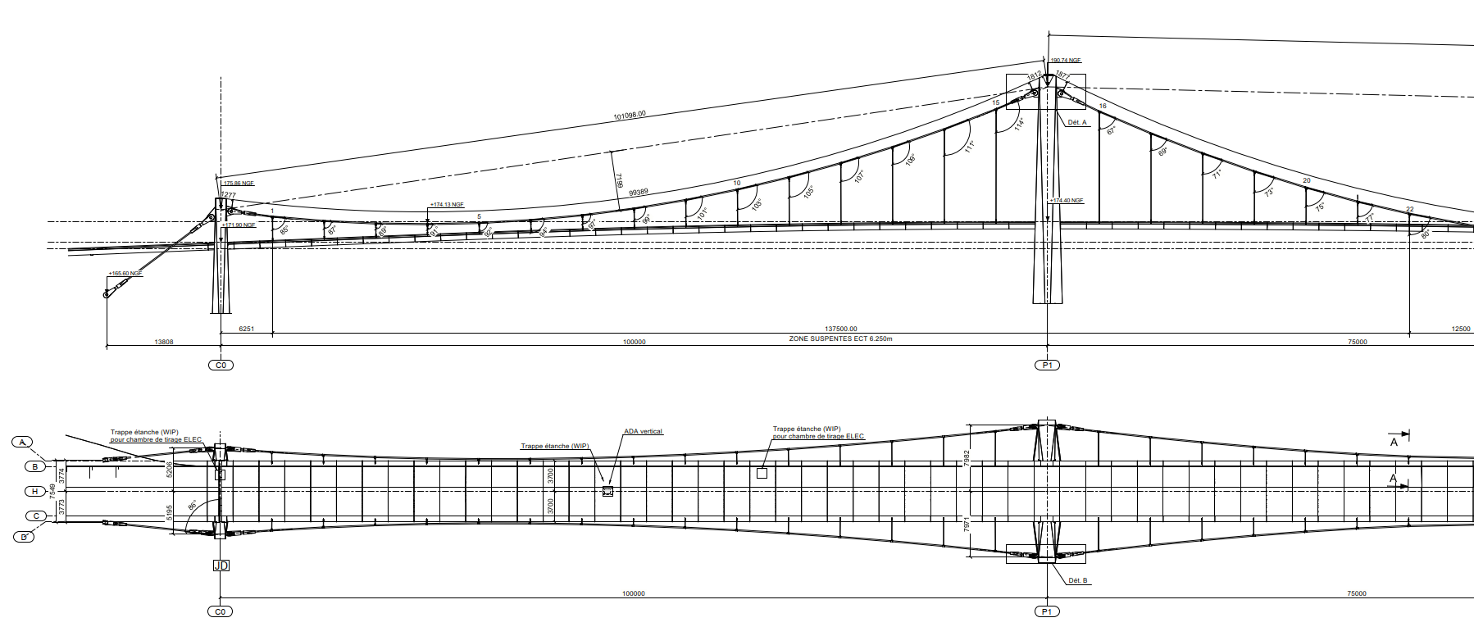
Figure 2 - Système de suspension.
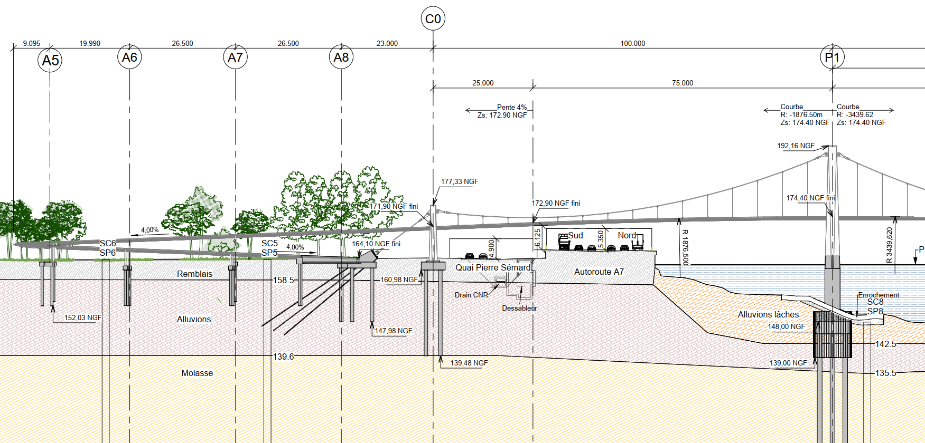
Figure 3 - Coupe longitudinale générale.
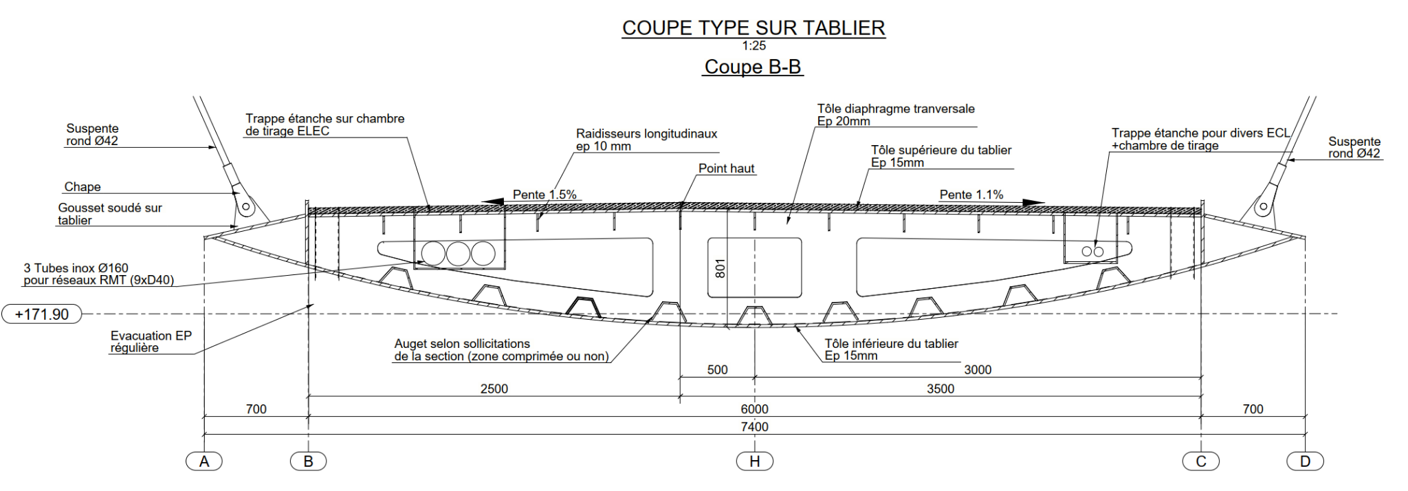
Figure 4 - Coupe transversale type.

2. Références
- NF EN 1991-1-2, § 3.1, § 3.2.1 et § 3.2.2.
- NF EN 1993-1-2, § 3.4.1 et § 4.2.5.1.
- NF EN 1993-1-11, structures à câbles ou éléments tendus.
- Cerema, Résistance à l'incendie des ponts routiers, 2018.

3. Choix de la courbe de feu
Les courbes CN - ISO 834 et feu extérieur sont calculées séparément. Le guide Cerema indique que la courbe HC peut être utilisée pour les feux d'hydrocarbures. Le MOA ou son AMO doit confirmer si ce scénario doit être ajouté.
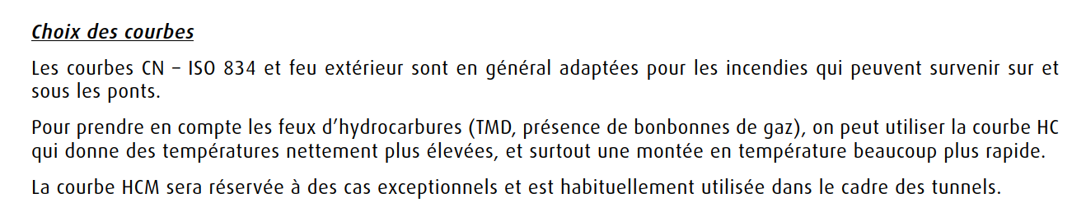
Figure 5 - Extrait Cerema relatif au choix des courbes.
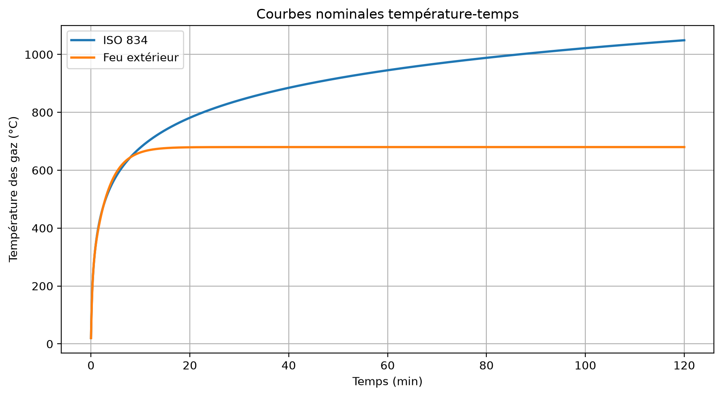
Figure 6 - Courbes nominales température-temps.

4. Géométrie et positions de feu
Coupe | Position | Intrados (m) | Naissance suspente (m) | Axe câble (m)
OUEST | Bord ouest circulable | 6,125 | 6,945 | 8,120
AXE | Axe de la M7 | 6,900 | 7,720 | 9,400
EST | Bord est circulable | 7,250 | 8,070 | 11,070
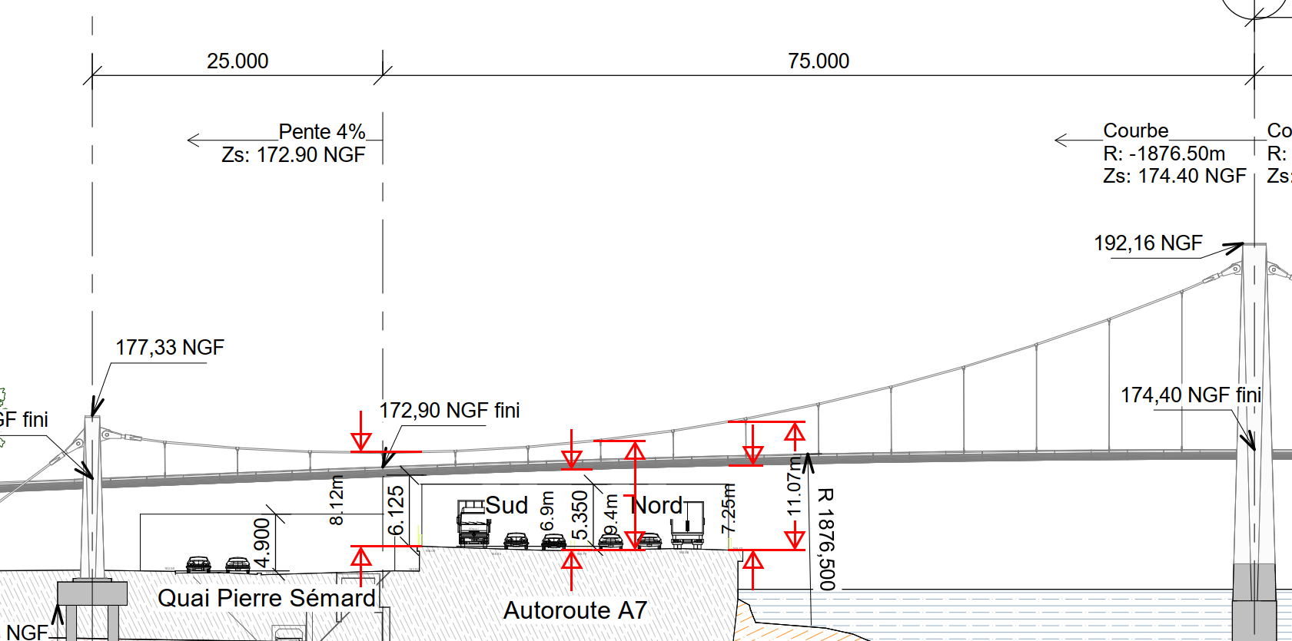
Figure 7 - Hauteurs sur les trois coupes.
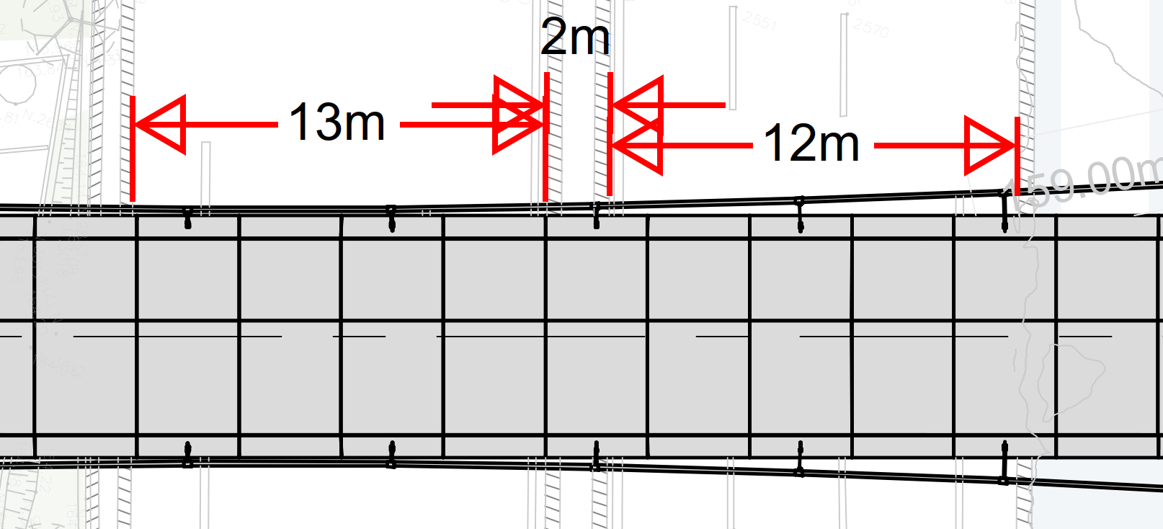
Figure 8 - Largeurs de la M7.
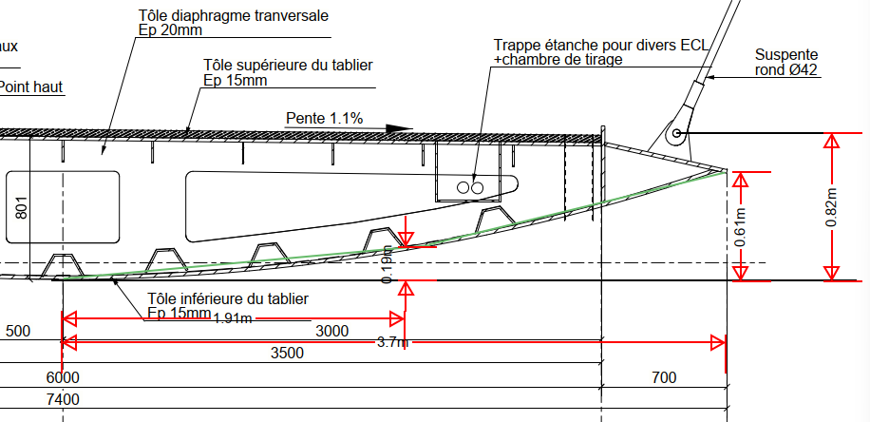
Figure 9 - Approximation de l'intrados par 2 segments.
F1 : ouest ; F2 : centre ; F3 : est.
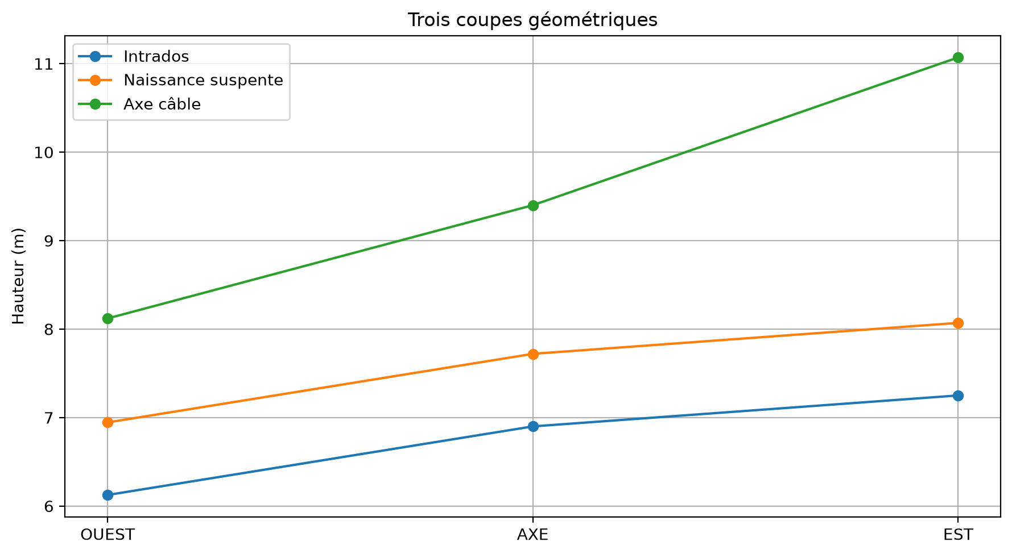
Figure 10 - Trois coupes géométriques.

5. Paramètres et hypothèses
Paramètre et référence | Valeur
Dimensions camion | 16,0 × 2,50 × 4,00 m
Longueurs foyer | 10 ; 15 ; 20 m
Pas Δt (EN 1993-1-2) | 5 s
Φ (EN 1991-1-2) | 1,0
Fₜ,Rd,20 câble | 11 897 kN
Fₜ,Rd,20 suspente | 541 kN
Le facteur Φ vaut 1,0. La chaleur spécifique c_a(θ_a) est recalculée à chaque pas selon la NF EN 1993-1-2.

6. Résultats thermiques
Feu | Position | Élément | T 15 min (°C) | T 30 min (°C) | T 60 min (°C) | T 90 min (°C) | T 120 min (°C)
ISO 834 | F1 | Suspente secondaire | 555.3 | 761.6 | 937.8 | 1001.8 | 1046.2
ISO 834 | F1 | Câble principal clos | 268.3 | 558.2 | 838.4 | 987.8 | 1039.2
ISO 834 | F2 | Suspente secondaire | 555.3 | 761.6 | 937.8 | 1001.8 | 1046.2
ISO 834 | F2 | Câble principal clos | 268.3 | 558.2 | 838.4 | 987.8 | 1039.2
ISO 834 | F3 | Suspente secondaire | 555.3 | 761.6 | 937.8 | 1001.8 | 1046.2
ISO 834 | F3 | Câble principal clos | 268.3 | 558.2 | 838.4 | 987.8 | 1039.2
Feu extérieur | F1 | Suspente secondaire | 527.0 | 661.1 | 679.7 | 680.0 | 680.0
Feu extérieur | F1 | Câble principal clos | 255.3 | 454.7 | 621.1 | 664.5 | 675.8
Feu extérieur | F2 | Suspente secondaire | 527.0 | 661.1 | 679.7 | 680.0 | 680.0
Feu extérieur | F2 | Câble principal clos | 255.3 | 454.7 | 621.1 | 664.5 | 675.8
Feu extérieur | F3 | Suspente secondaire | 527.0 | 661.1 | 679.7 | 680.0 | 680.0
Feu extérieur | F3 | Câble principal clos | 255.3 | 454.7 | 621.1 | 664.5 | 675.8
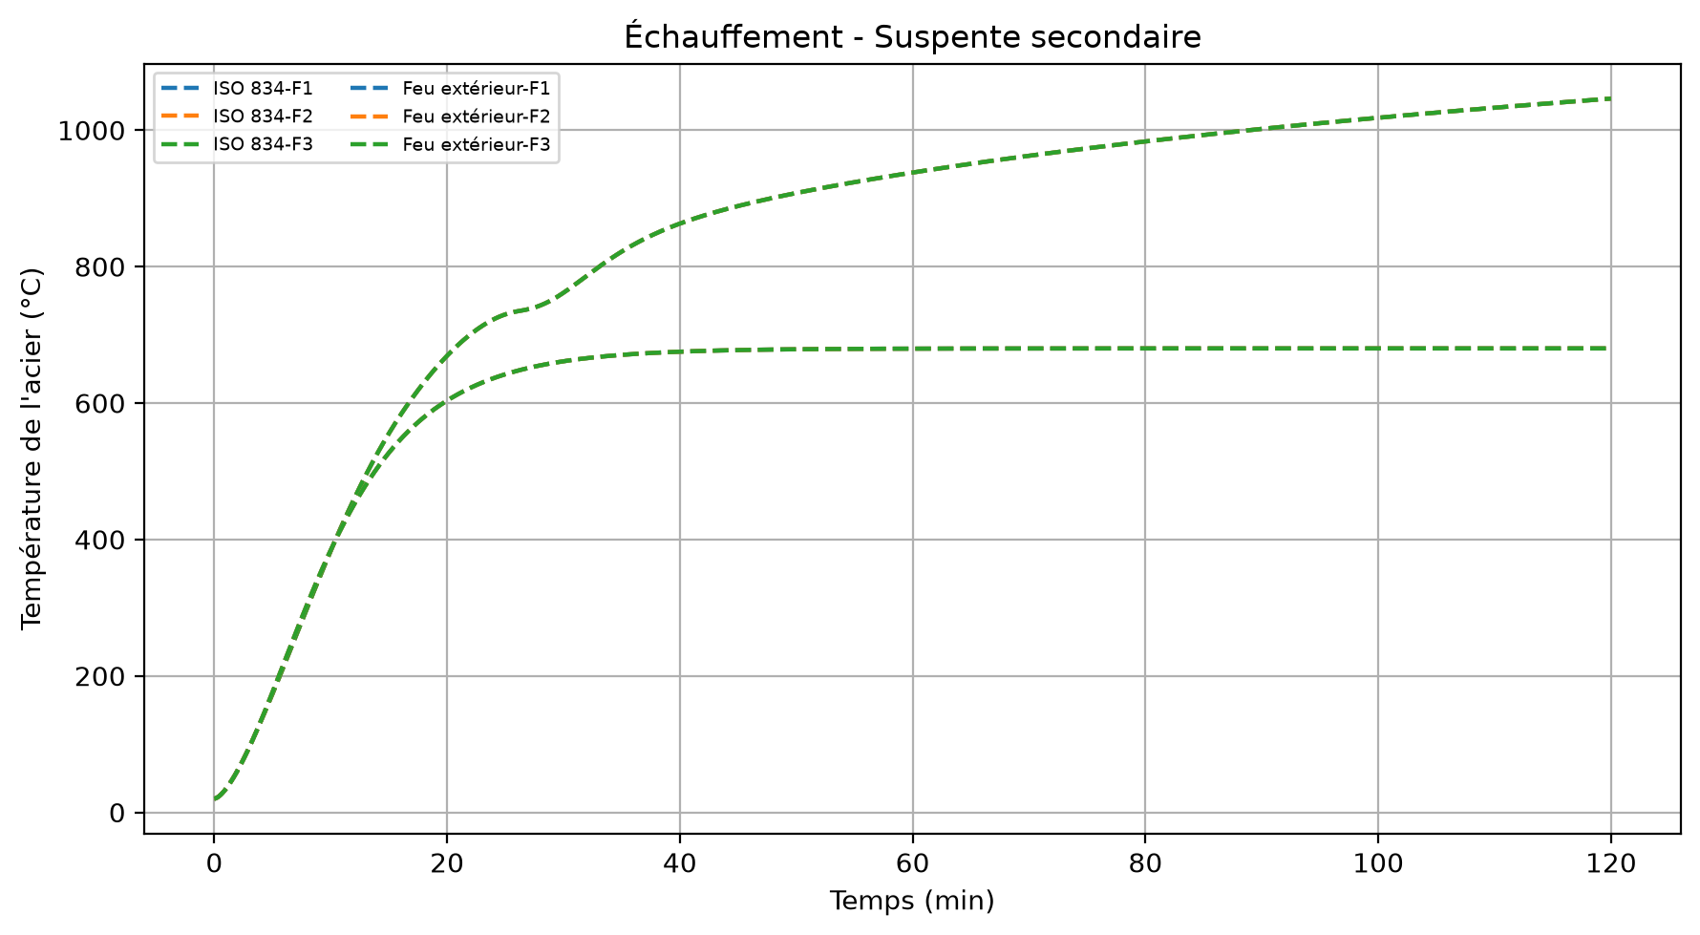
Figure 11 - Échauffement - Suspente secondaire
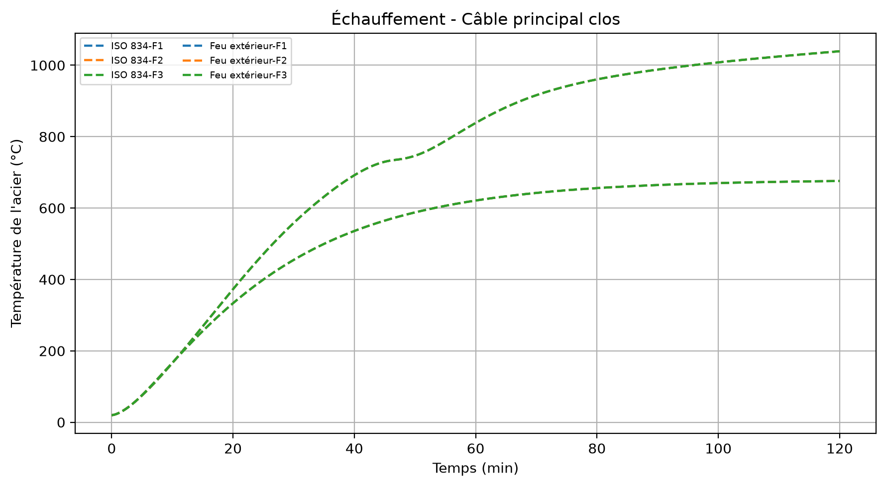
Figure 12 - Échauffement - Câble principal clos

7. Pré-analyse de résistance
F_t,Rd,20 vaut 11 897 kN pour le câble clos et 541 kN pour une suspente. La résistance indicative à chaud est F_t,Rd,θ = k_y,θ F_t,Rd,20. La loi k_y,θ de l'EN 1993-1-2 est utilisée comme proxy à confirmer pour les fils THR et la nuance 520.
Feu | Position | Élément | Fₜ,Rd,20 (kN) | Fₜ,Rd,θ 15 min (kN) | Fₜ,Rd,θ 30 min (kN) | Fₜ,Rd,θ 60 min (kN) | Fₜ,Rd,θ 90 min (kN) | Fₜ,Rd,θ 120 min (kN)
ISO 834 | F1 | Suspente secondaire | 541 | 329 | 84 | 28 | 21 | 17
ISO 834 | F1 | Câble principal clos | 11897 | 11897 | 7134 | 1080 | 505 | 383
ISO 834 | F2 | Suspente secondaire | 541 | 329 | 84 | 28 | 21 | 17
ISO 834 | F2 | Câble principal clos | 11897 | 11897 | 7134 | 1080 | 505 | 383
ISO 834 | F3 | Suspente secondaire | 541 | 329 | 84 | 28 | 21 | 17
ISO 834 | F3 | Câble principal clos | 11897 | 11897 | 7134 | 1080 | 505 | 383
Feu extérieur | F1 | Suspente secondaire | 541 | 377 | 175 | 151 | 150 | 150
Feu extérieur | F1 | Câble principal clos | 11897 | 11897 | 10465 | 4990 | 3751 | 3428
Feu extérieur | F2 | Suspente secondaire | 541 | 377 | 175 | 151 | 150 | 150
Feu extérieur | F2 | Câble principal clos | 11897 | 11897 | 10465 | 4990 | 3751 | 3428
Feu extérieur | F3 | Suspente secondaire | 541 | 377 | 175 | 151 | 150 | 150
Feu extérieur | F3 | Câble principal clos | 11897 | 11897 | 10465 | 4990 | 3751 | 3428
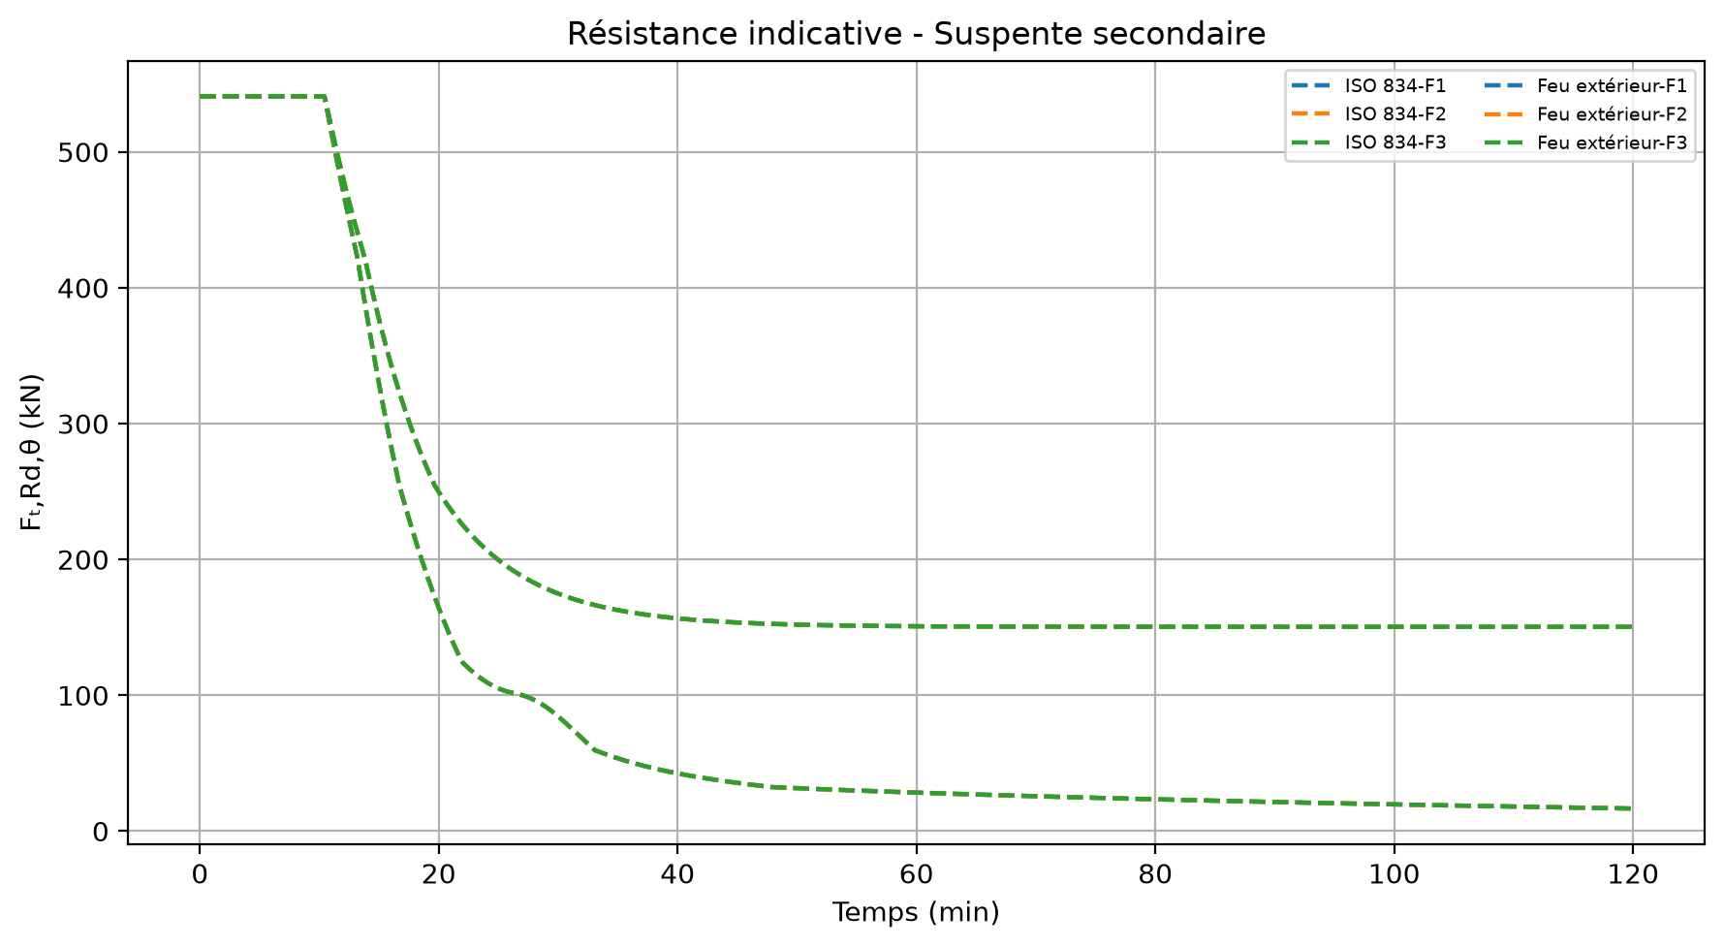
Figure 13 - Résistance indicative - Suspente secondaire
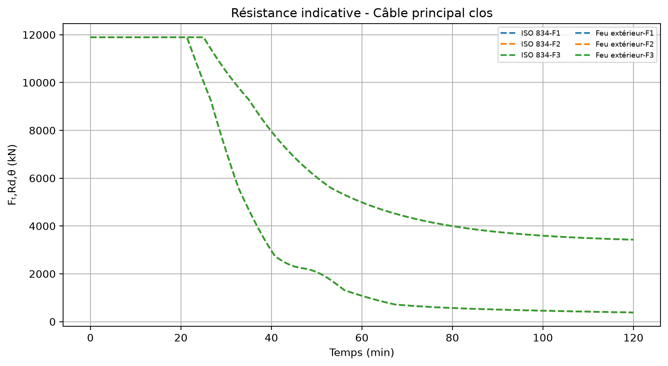
Figure 14 - Résistance indicative - Câble principal clos
Aucun taux de travail n'est calculé faute d'efforts N_Ed.

Annexe A - Calcul détaillé du cas critique à 30 min
Cas : ISO 834 ; Position ouest ; coupe OUEST ; Suspente secondaire ; foyer 10,0 m.
Grandeur | Valeur
Diamètre | 0.042 m
Fₜ,Rd,20 | 541 kN
Aire géométrique | 0.001385 m²
A_m/V | 95.238 m⁻¹
Distance 3D | 6.528 m
θ_g | 841.80 °C
θ_a,i | 760.63 °C
c_a | 1146.4 J/kgK
Δt | 5.0 s

A.1 Processus d’intégration
Étape | Opération | Résultat
1 | Lecture de θ_a,i | Température au début du pas
2 | Calcul de c_a(θ_a,i) | Chaleur spécifique actualisée
3 | Calcul des flux | q_conv,i, q_rad,i et q_net,i
4 | Calcul de Δθ_a,i | Incrément thermique
5 | Mise à jour | θ_a,i+1 = θ_a,i + Δθ_a,i
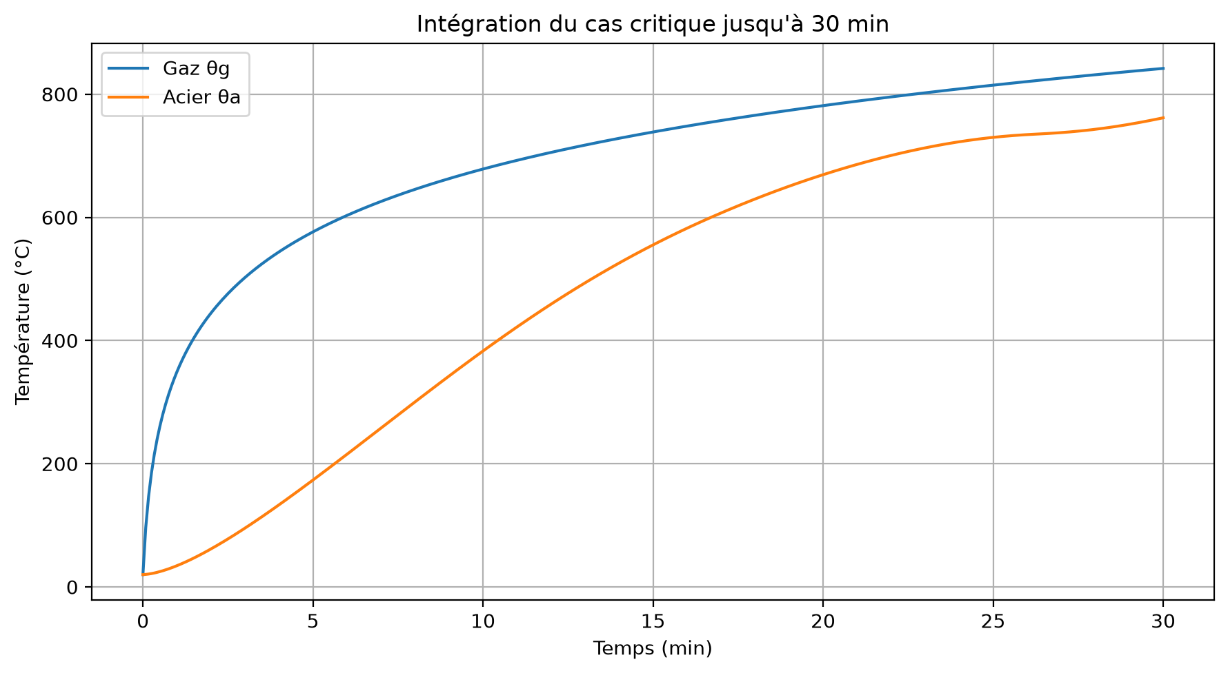
Figure A.1 - Intégration temporelle jusqu'à 30 min.

A.2 Dernier pas avant 30 min
$$q_{conv} = 2029,2 W/m²$$
$$q_{rad} = 16002,7 W/m²$$
$$q_{net} = 18031,9 W/m²$$
$$Δθ_{a,t} = 0,9541 °C$$
La température passe de 760,63 °C à 761,58 °C sur le dernier pas de 5 s.

Annexe B - Courbes de tous les cas étudiés
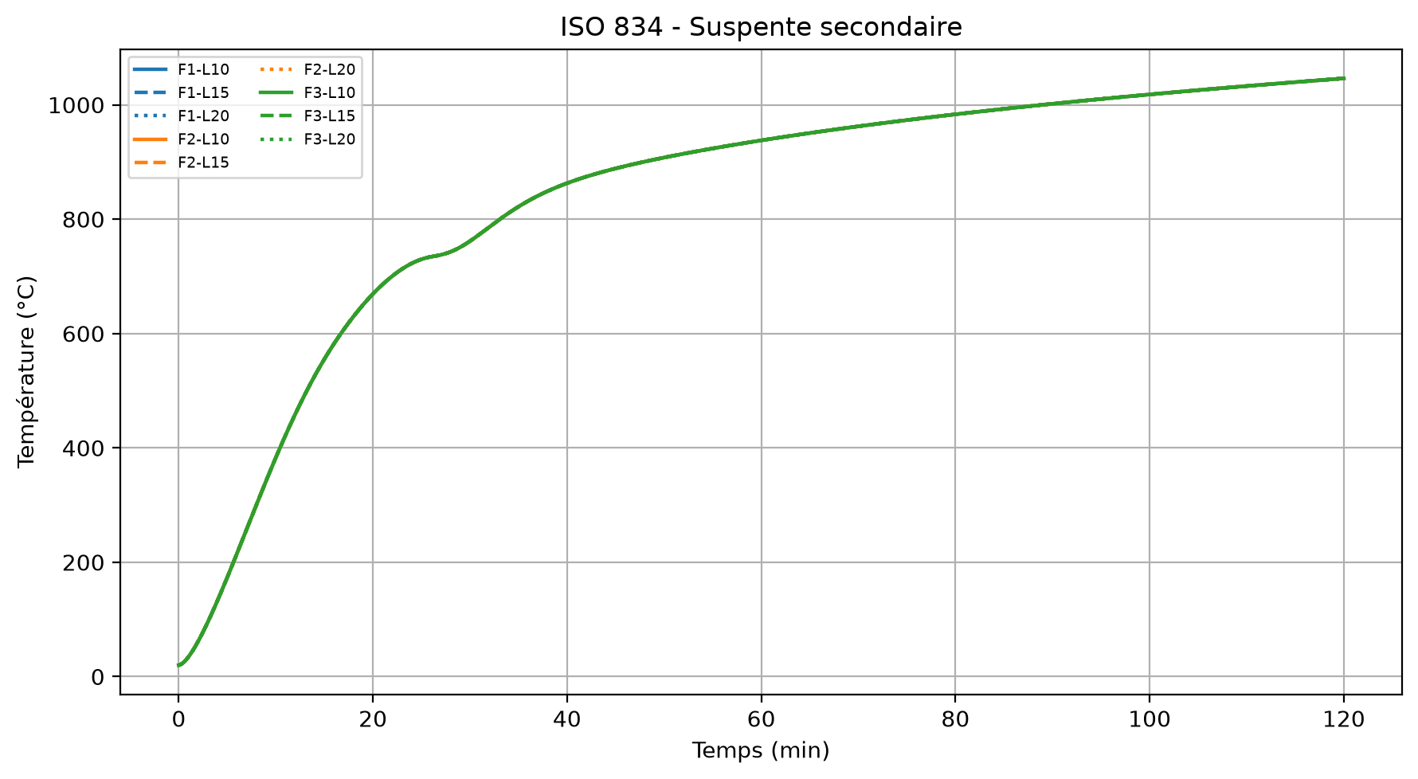
Figure B.1 - ISO 834 - Suspente secondaire
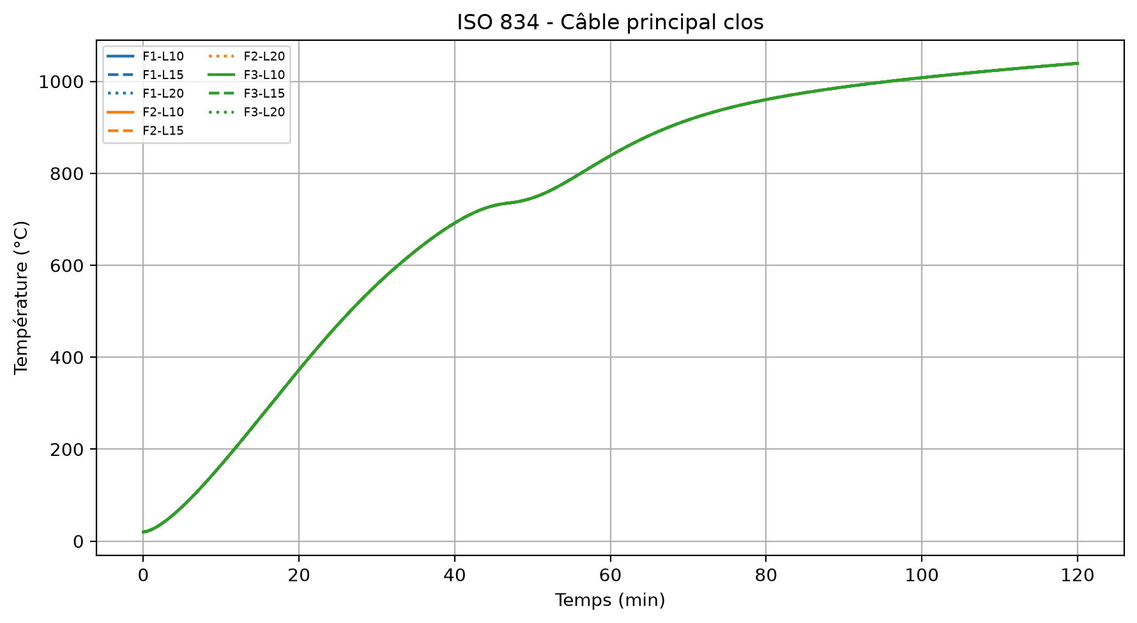
Figure B.2 - ISO 834 - Câble principal clos
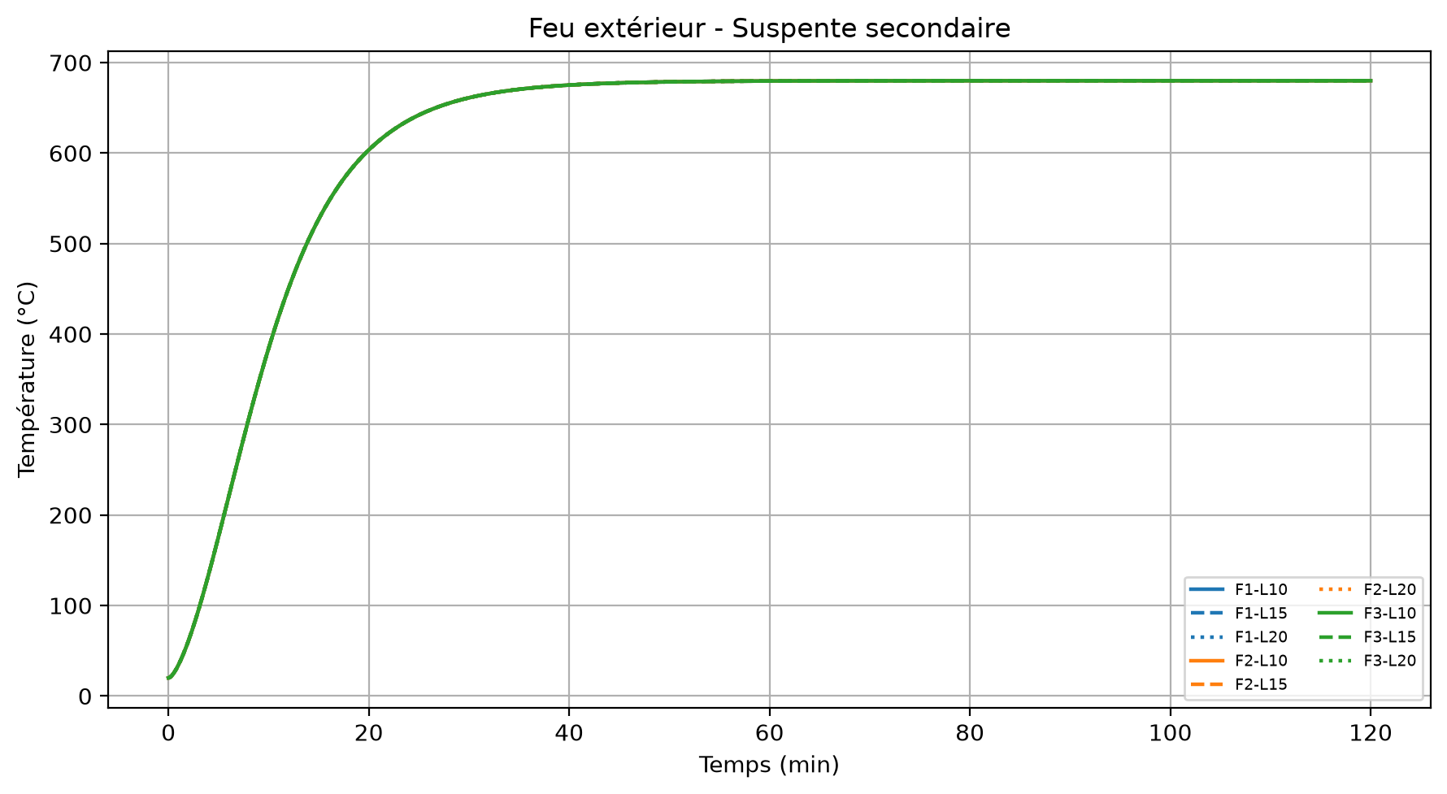
Figure B.3 - Feu extérieur - Suspente secondaire
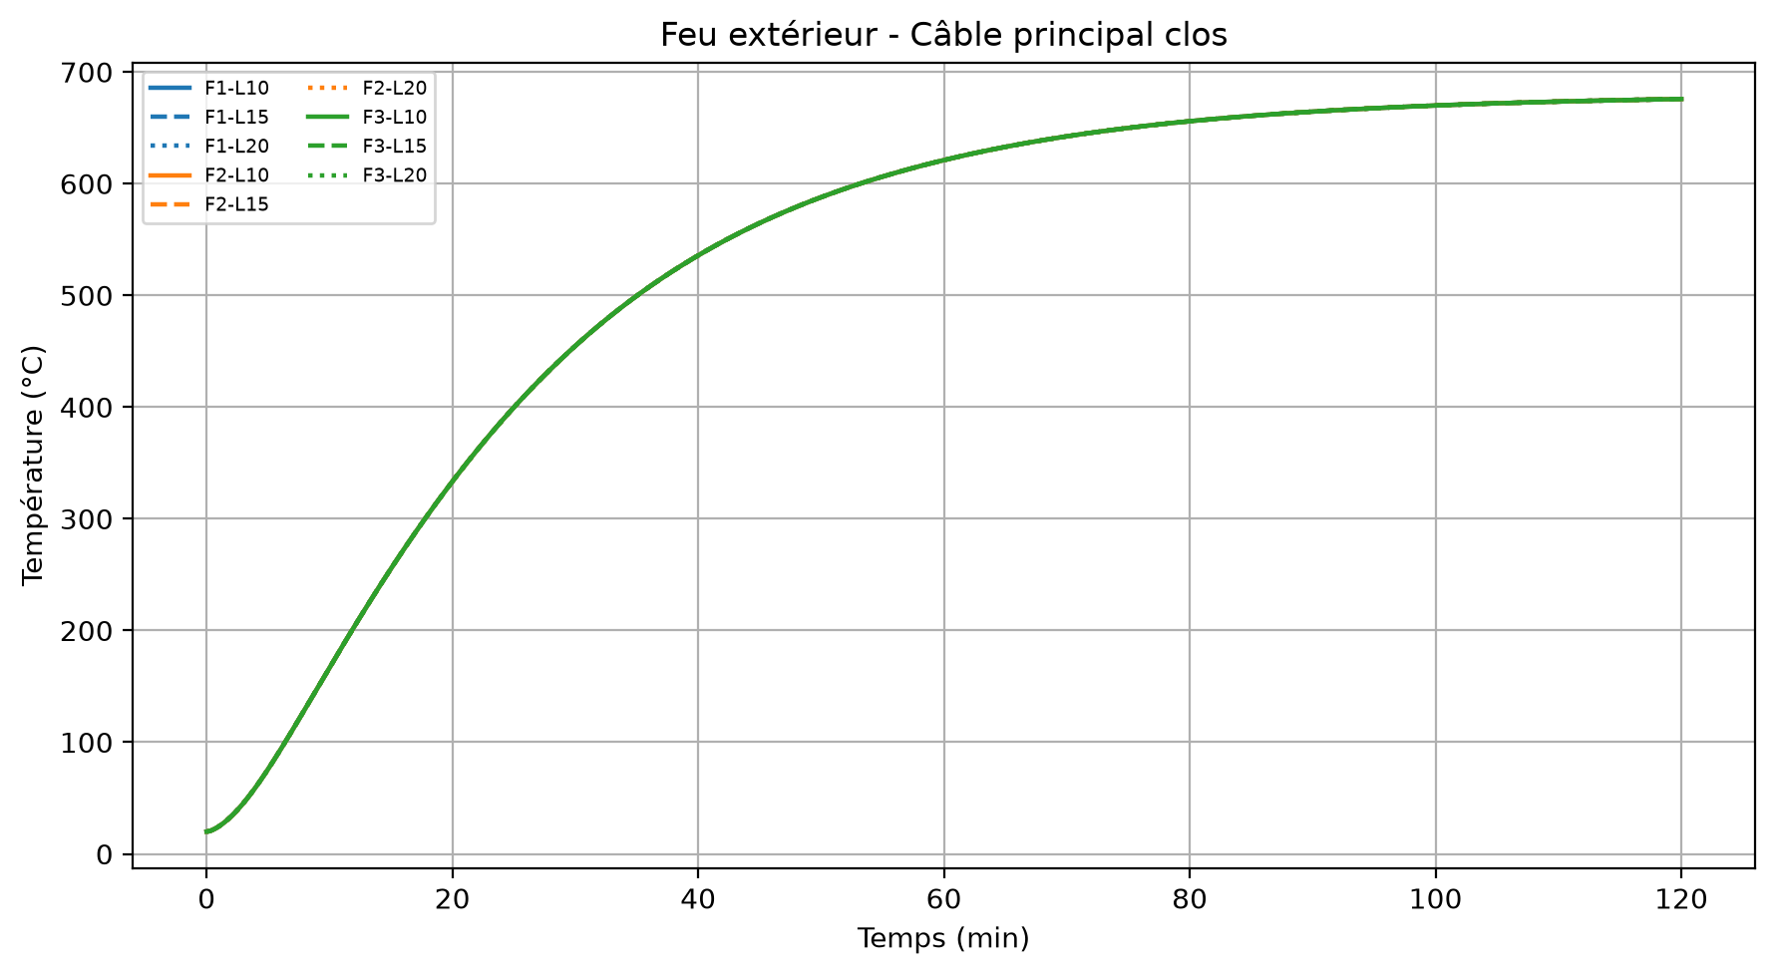
Figure B.4 - Feu extérieur - Câble principal clos

